**Kostel sv.Ducha** 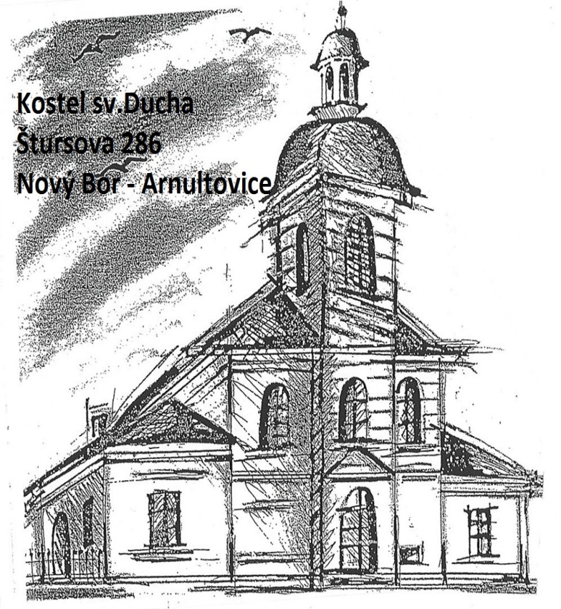

**v Arnultovicích**  [www.husuv-sbor-novy-bor.cz](http://www.husuv-sbor-novy-bor.cz)

**uvádí**

**swingový koncert**

**pátek 25.7.**

**v 18:00 hod**

**Ivan Košťál Josef Tichý**

**Děkujeme městu Nový Bor za grantovou podporu,všem**

**sponzorům a sympatizantům.**

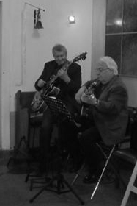 **Vstupné dobrovolné!!!**

Dobrá sklenka vína nebo šampaňského bude připravena.